Kit de herramientas digital del Mes de la Salud Mental 2024

Descargar gráficos y videos insertados

Gráfico | Leyenda
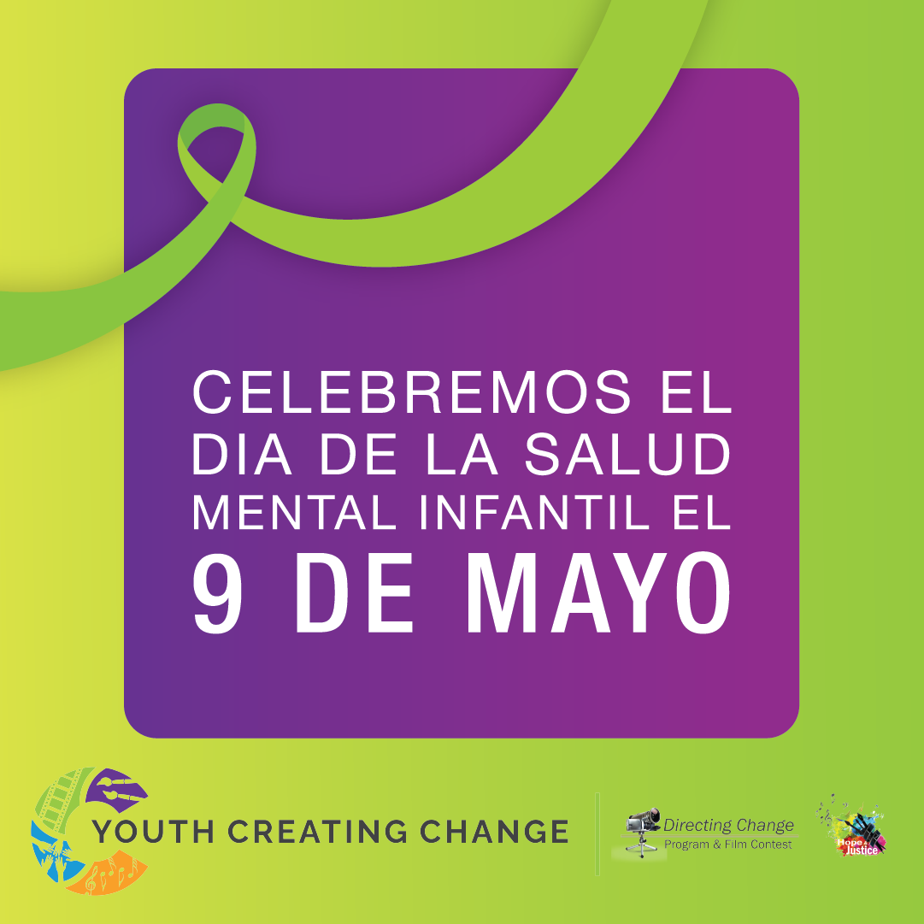  Descargar gráfico | El 9 de mayo de 2024 es el Día de la Salud Mental Infantil, un buen momento para involucrar a los jóvenes en actividades relacionadas con la salud mental. Youth Creating Change organiza su Día del Espíritu de Salud Mental anual y todos los jóvenes, escuelas y organizaciones están invitados a participar. ¡Muestre su espíritu de salud mental y envíe prueba de participación antes de la medianoche del 13 de mayo y podrá ganar una fiesta de pizza!  Obtenga más información en DirectingChange.org/events  #mentalhealthmonth #mentalhealthmatters  Facebook: @DirectingChangeCA  Instagram: @DirectingChange  Twitter: @DirectChangeCA
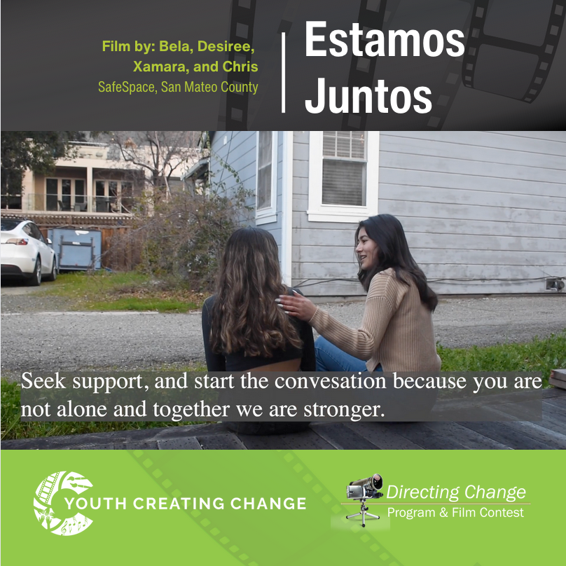  Descargar gráfico y videos insertado | La forma en que hablamos sobre salud mental y buscamos ayuda puede verse influenciada por nuestra cultura. Es importante iniciar conversaciones entre diferentes generaciones para reducir el estigma y encontrar apoyo.  “Estamos Juntos” se presentó al Concurso de Cine de Directing Change, que pide a los jóvenes que creen películas de 60 segundos sobre salud mental y prevención del suicidio.  Obtenga más información en DirectingChange.org/events  Mire la película aquí: vimeo.com/917319446  Facebook: @DirectingChangeCA  Instagram: @DirectingChange  Twitter: @DirectChangeCA
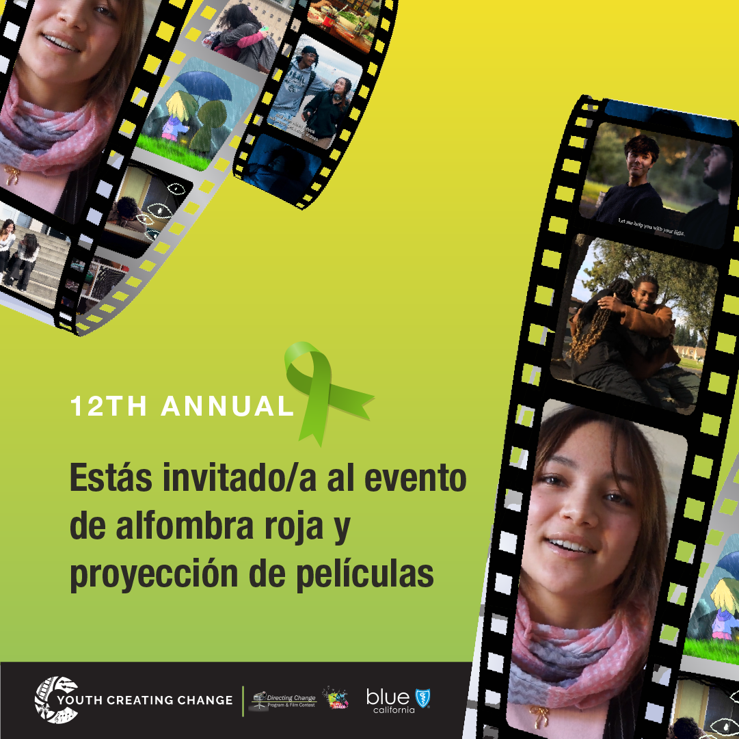  Descargar gráfico | ¡Está invitado! Únase a Youth Creating Change el 21 de mayo para la 12.º Ceremonia Anual de Premiación y Evaluación de Directing Change. El evento de alfombra roja celebrará a los jóvenes de todo California que crearon películas sobre salud mental y prevención del suicidio.  Reserve su entrada gratuita: 2024directingchangeawardceremony.eventbrite.com  Facebook: @DirectingChangeCA  Instagram: @DirectingChange  Twitter: @DirectChangeCA
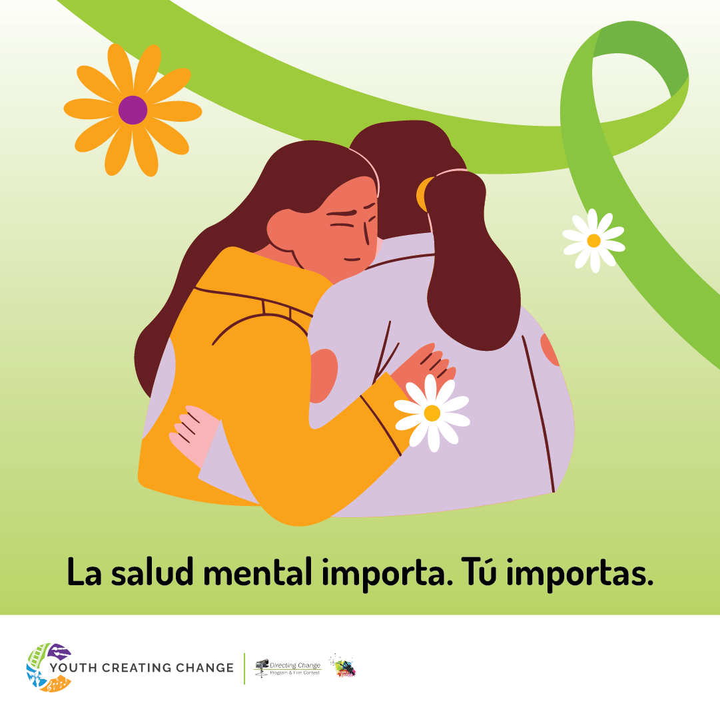  Descargar gráfico | Mayo es el Mes de la Salud Mental y un buen momento para tomar medidas en favor de la salud mental. Consulte con un amigo y conozca los recursos de salud mental disponibles en su comunidad.  Obtenga más información sobre los eventos que celebran la salud mental de los jóvenes en DirectingChange.org/events.  ¿Buscas apoyo para la salud mental? Soluna es una aplicación para adolescentes que ofrece un espacio seguro para explorar y gestionar su bienestar a través de recursos, foros y más. Es gratis, fácil de usar y confidencial. Obtenga más información en CalHope.org  Facebook: @DirectingChangeCA  Instagram: @DirectingChange  Twitter: @DirectChangeCA
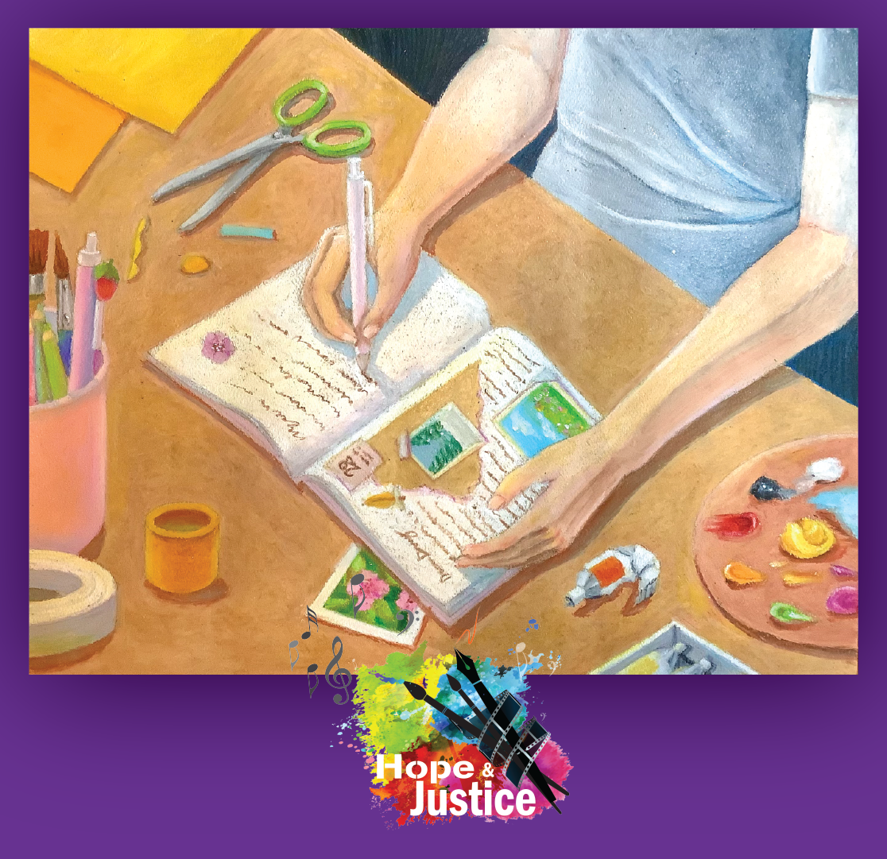 | “Journal of Hope” se presentó al Concurso de Cine y Arte de Esperanza y Justicia de Youth Creating Change, que pide a los jóvenes que expresen cómo afrontan los tiempos difíciles.  El joven que creó “Journal of Hope” compartió: “Después de llevar un diario durante algunos años, me di cuenta de que era una excelente manera para que las personas superaran momentos difíciles y mantuvieran una buena salud mental. Ayuda a procesar pensamientos e identificar tus problemas. A menudo, dejar expresar tus sentimientos por escrito puede aliviar muchas de las cargas que pesan sobre ti.”  Descargue indicaciones para llevar un diario en DirectingChange.org/events  Facebook: @DirectingChangeCA  Instagram: @DirectingChange  Twitter: @DirectChangeCA
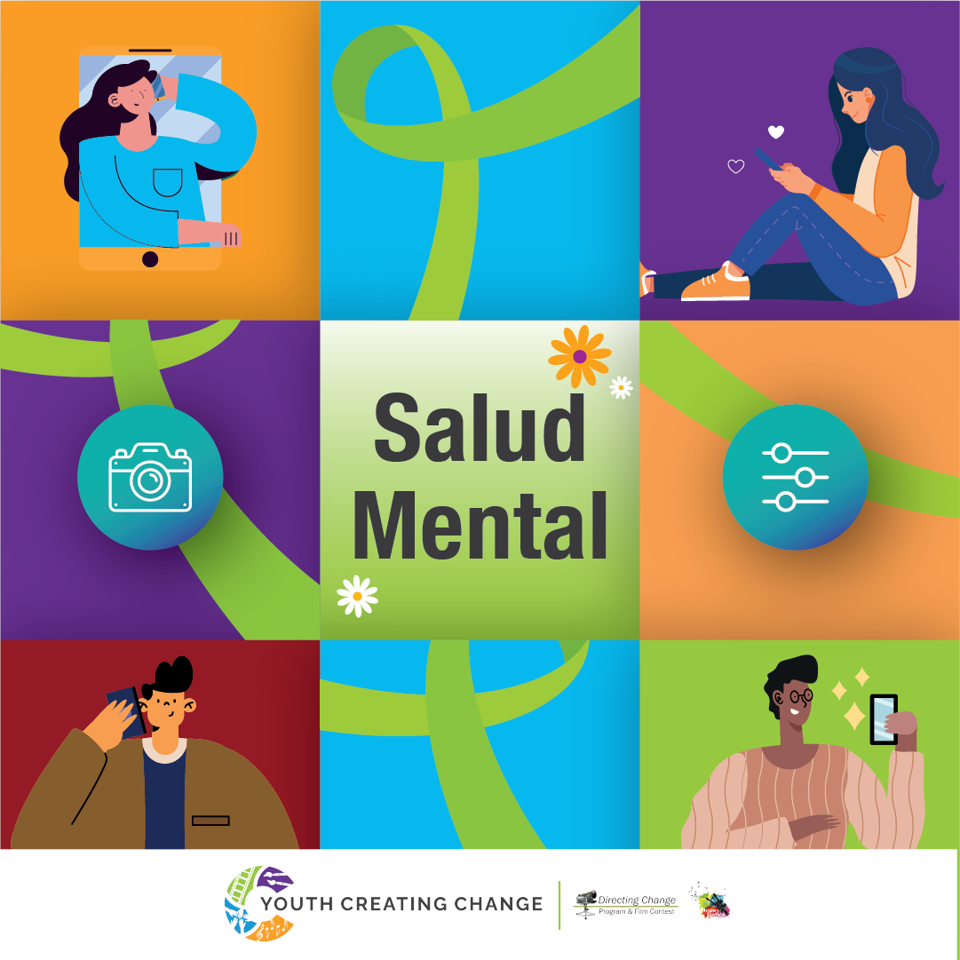  Descargar gráfico | Para celebrar el Mes de la Salud Mental, el tema mensual Esperanza y Justicia de mayo, “Tomar fotografías, filtrar y deslizar”, invita a los jóvenes a que piensen en el impacto de las redes sociales en nuestra salud mental.  Usa la cinta verde lima como símbolo de concientización sobre la salud mental y participa en uno de nuestros desafíos especiales de TikTok o fotografía/arte digital para tener la oportunidad de ganar hasta $300 en premios.  Visite DirectingChange.org/events para comenzar.  #DirectingChange #artcontest #mentalhealth #MayisMentalHealthMattersMonth #TikTokChallenge #PhotoContest #MentalHealthMattersMonth #socialmedia #filter
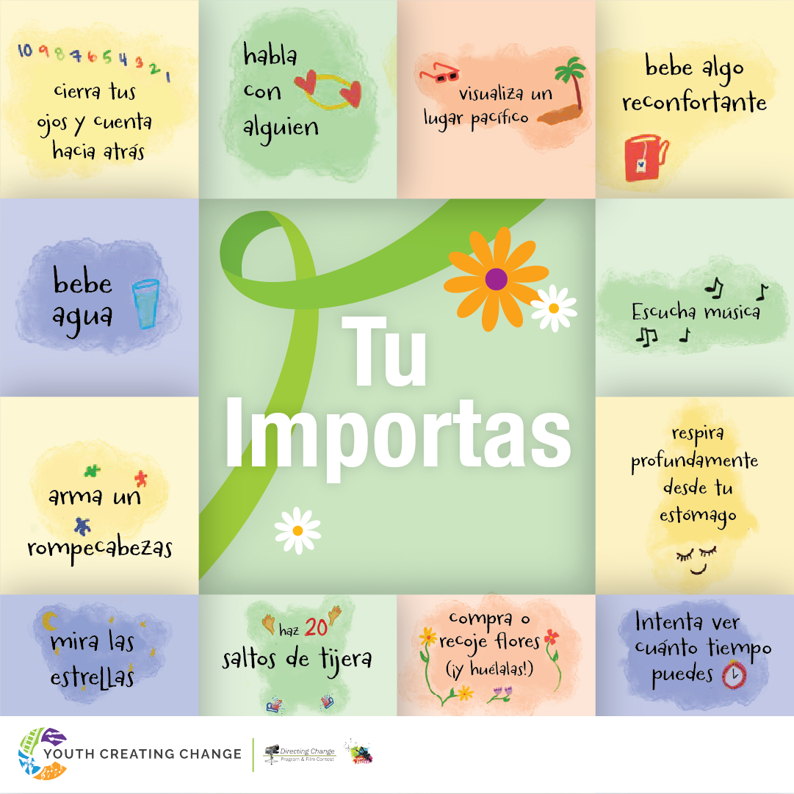  Descargar gráfico | Los tiempos difíciles son parte de la vida. Afrontar la situación es cómo aprovechamos la fuerza interior y la resiliencia que nos permiten seguir adelante, protegiéndonos cuando tenemos ganas de rendirnos. Recuerde: ¡El cuidado personal nos ayuda a controlarnos a nosotros mismos, recargar energía y nos ayuda a ser la mejor versión de nosotros mismos que podamos ser! ¡Tus sentimientos son importantes!  Descargue un Kit de Salud Mental y conozca los eventos que celebran la salud mental de los jóvenes en DirectingChange.org/events  Facebook: @DirectingChangeCA  Instagram: @DirectingChange  Twitter: @DirectChangeCA

